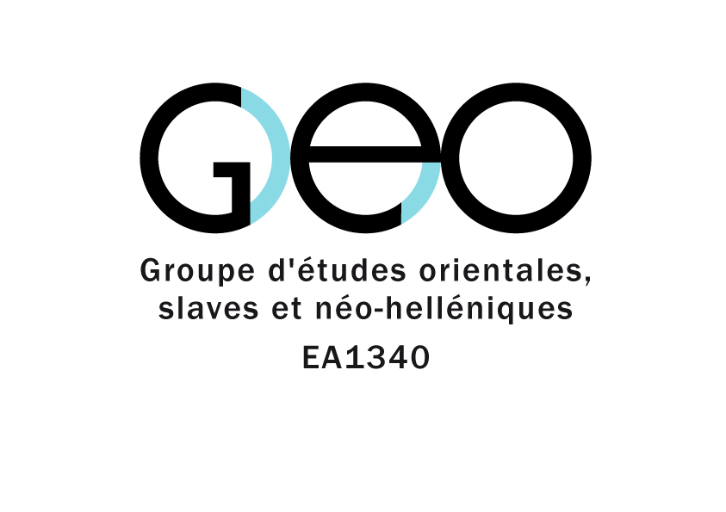
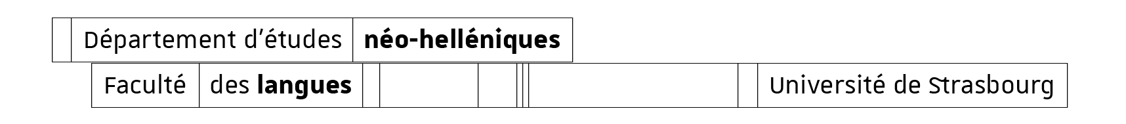

Le Groupe d'Études Orientales, Slaves et Néo-helléniques (G.E.O. - EA 1340),
le Département d’études néo-helléniques
et l’ITIRI

vous invitent

à la conférence de

Maria TSIGOU

Maître de Conférences de linguistique générale et traduction
Université Ionienne

mercredi 25 septembre
12h – 16h
Pangloss, salle Athènes, 1er étage

Variation et diversification linguistique en traduction : quel avenir ?

Dans le cadre de cette conférence nous allons essayer de présenter si, quand, pourquoi et comment la variation et diversification linguistique est, ou doit être (?), présente en traduction. Pour y parvenir nous commencerons par définir les variétés du langage, puis nous allons particulièrement insister sur leur lien très étroit au contexte social et à la culture des membres de la communauté linguistique qui les emploient. Ensuite, nous présenterons et analyserons des exemples puisés dans la littérature et la BD française traduite en grec et grecque traduite en français, ainsi que dans des films et séries télévisées français sous-titrés en grec. Enfin, nous allons examiner les différents facteurs dont dépend le passage des variétés du langage lors du processus de traduction ou de sous-titrage. En même temps, il sera intéressant de chercher quelles sont les attitudes des traducteurs et des traducteurs apprentis face à la variation et diversification linguistique en traduction.

Maria Tsigou est Maître de Conférences au Département de langues étrangères, traduction et interprétation de l’Université Ionienne et se spécialise en « Linguistique Générale et Traduction ». Elle est titulaire d’un diplôme en Lettres (option linguistique) de l’Université Nationale et Capodistrienne d’Athènes, d’un DEA et d’un Doctorat (avec Mention) en Linguistique générale et appliquée de l’Université Paris V – René Descartes. Durant sa carrière universitaire elle a enseigné à l’Université Paris V – René Descartes, à l’Université Hellénique Ouverte et à l’Université Ionienne. Elle a également représenté la Grèce au comité européen chargé de la politique du multilinguisme de 2004 à 2006. Elle est membre de la Société Internationale de Linguistique Fonctionnelle (SILF), membre du bureau de la Société Hellénique de Traductologie et membre du Laboratoire de Recherche « Langue et Politique » de l’Université Ionienne. Elle est l’auteur d’une monographie intitulée « Linguistique et traduction : une approche de l’unité de traduction » [en grec] et elle a publié de nombreux articles en grec et en français. Ses intérêts de recherche portent sur les rapports entre la linguistique et la traduction (didactique de la traduction, humour en traduction, variation linguistique et traduction, etc.) et sur la mort des langues, les politiques linguistiques et le multilinguisme dans l’UE.
Langue de la conférence : français
Entrée libre

